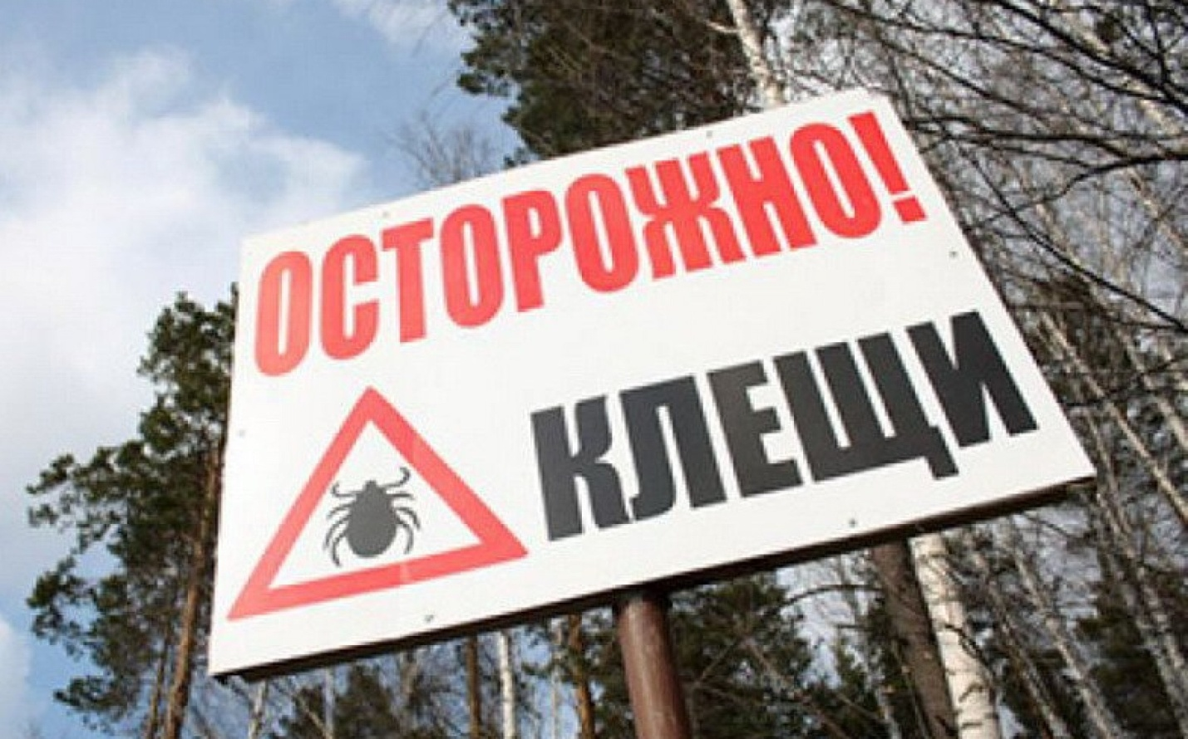

Клещи достаточно распространенные паразиты, которые питаются кровью различных животных, но кровью человека тоже не побрезгуют. Клещи относятся к семейству паукообразных, обличительной чертой является то, что лесные клещи не плетут паутину и имеют более короткие лапки. Эти паразиты являются настоящей проблемой для любителей путешествий по лесистой местности, клещ встречается не только в лесу, они любят и степи, поля, местность с невысокими кустарниками либо травой, кровососущие паразиты могут, встречается и на песке, либо камнях, больше всего паразитов привлекает затененная влажная местность в лесу.

**Общая информация о клещах**

Лесные клещи обладают очень маленькими размерами и в голодном состоянии не превышают 4 мм в длину, но благодаря эластичному брюшку, клещ может увеличиться до 120 раз при обильном высасывании крови. Укусы клещей нельзя почувствовать из-за специальной слюны, которую клещ вводит во время укуса, слюна блокирует рецепторы, отвечающие за болевые ощущения и лесной клещ, может незамеченным питаться кровью человека длительное время.

Для охоты на жертву клещи используют выжидательную тактику и прячутся на обратной стороне листа либо травы. В лесу клещ старается выбрать место для засады, которое находится поблизости с тропой, по которой ходят люди либо лесные животные. Отличное обоняние позволяет клещу обнаружить свою жертву и направиться в ее сторону.

В зимний период паразиты прячутся и ложатся в спячку, с наступлением потепления паразиты пробуждаются и пытаются найти свою жертву. Пик активности клещей наступает в мае и длится до конца июня.

**Как определить, что вас укусил клещ**

Кровососущие паразиты очень маленькие и увидеть их сложновато, да и кусают они без боли. Но спутать укус клеща с другими паразитами практически невозможно. После укуса клещи длительное время сидят на коже и питаются до 6 дней, за этот период паразит будет однозначно обнаружен. При обнаружении места укуса клеща, должен находиться сам паразит с хоботком, погруженным в кожу и туловищем, торчащим под углом в 90 градусов. Кожа на месте укуса становится багровой, но пятно не превышает 1 см в диаметре. В случае заражения болезнью пятно может значительно увеличиться, до 10 см в диаметре со временем центральная часть станет светлой, а ободок будет выступать над уровнем кожи на несколько миллиметров. После обнаружения паразита на своем теле следует успокоиться и попытаться его вытащить вручную, если вы находитесь неподалеку от поликлиники, следует отправиться за помощью к квалифицированному специалисту.

**Как избавиться от клеща**

Если паразит вцепился в кожу, вытащить его непросто, можно попытаться извлечь паразита вручную, но следует быть осторожным чтобы не оторвать туловище от головы либо раздавить его, иначе его кровь и возможно инфекция попадет в рану, оставленную после укуса паразита.

Если в процессе извлечения паразита вы повредили его и части тела остались в вашей коже, следует взять заранее продезинфицированную иголку в спирте и вытянуть останки, как это делают при занозе. После этой процедуры следует замазать место укуса йодом или зеленкой.

***Чем достать клеща*:**

Пинцет – для этих целей подходит обратный пинцет с загнутыми концами, ими можно легко ухватить паразита за голову не рискуя повредить туловище, провернуть несколько раз и плавным движением вынуть из кожи. Можно использовать обыкновенные пинцеты, но будьте более аккуратны, с ними риск повредить клеща и оставить его части в ранке значительно выше.

* Специальные приспособления – в аптеках можно найти приборы которые позволяют аккуратно схватить клеща у самого основания головы и провернуть его без опасения повредить паразита. Есть походные варианты таких приспособлений, которые легко прицепить на связку ключей, а есть и напоминающие лассо в ручке (Trix), им можно накинуть петлю на паразита и затянуть, после чего аккуратно достать его. Наиболее распространены такие приспособления, как: Tick Nipper и Tick Twister (тик твистер).
* Подсолнечное масло – суть задумки заключается в том, что масло перекроет доступ кислорода к органам дыхания паразита и он самостоятельно покинет место укуса, но на практике паразиты могут погибнуть, так и не покинув своего кормильца. Следует обильно намазать маслом место, где присосался паразит и подождать 20-40 минут, если паразит самостоятельно не вылезет, следует использовать пинцет для его извлечения.
* Извлекаем паразита нитками – для применения данного метода следует взять небольшой кусок крепкой нитки и связать из нее петлю, которую следует затянуть надетую на клеща. Главное не переборщить, потом легкими и плавными движениями расшатываем паразита и достаем его.

**Как защититься от клеща**

Самый простой способ защититься во время похода от паразитов правильно одеться, одежда должна быть с длинными рукавами и штанами, воротник должен закрывать шею от паразитов, на рукавах желательны резинки, которые будут стягивать ткань. Голова должна быть прикрыта шапкой либо банданой. В качестве одежды для походов подходит кофта с капюшоном, поскольку закрывает шею и голову от паразитов. Штаны должны быть засунуты в ботинки.

